Pertama buka index PHPMyAdmin.

Kedua di sebelah kiri menu Export klik User accounts.



Jika saat klik User Accounts terjadi error maka

perbaiki dengan cara di sini: <https://www.youtube.com/watch?v=gmDVopwfJMM>

Ketiga, setelah User Accounts bisa dibuka, cari apakah admin_fa-hayyan dan customer_fa-hayyan telah ada. Jika sudah ada hapus. Cara hapus adalah centang nama user nya, scroll ke bawah ada menu **Remove selected user accounts** lalu klik Go

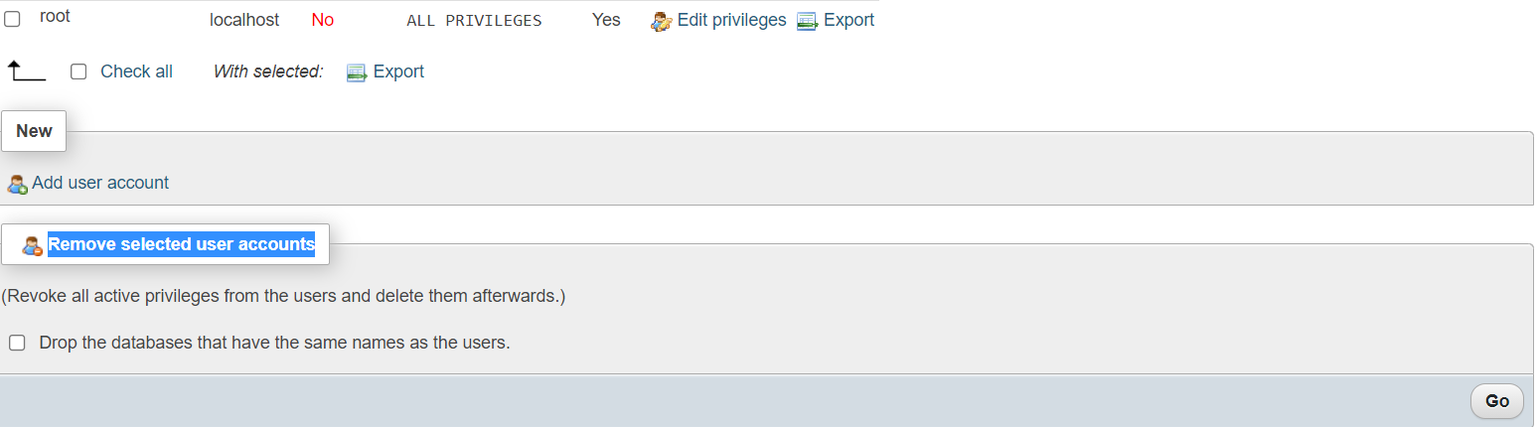

Jika sudah dipastikan tidak ada kedua user di atas, buka Query admin fa-hayyan.txt copy isi nya, lalu paste pada menu SQL. Kemudian klik Go



Setelah itu lakukan hal yang sama pada Query customer fa-hayyan.txt

Maka, kedua user tersebut sudah dibuat.